Zarządzenie

Regionalnego Dyrektora Ochrony Środowiska w Bydgoszczy

z dnia …………. 2023 r.

w sprawie ustanowienia planu zadań ochronnych dla obszaru Natura 2000 Jaskinie Bajka PLH040047

Na podstawie art. 28 ust. 5 ustawy z dnia 16 kwietnia 2004 r. o ochronie przyrody (Dz. U. z 2023 r. poz. 1336) zarządza się co następuje:
§ 1.1. Ustanawia się plan zadań ochronnych dla obszaru Natura 2000 Jaskinie Bajka PLH040047, zwanego dalej: „obszarem Natura 2000”.
2. Plan zadań ochronnych obejmuje cały obszar Natura 2000.
§ 2. Opis granic obszaru Natura 2000 w postaci geograficznych punktów ich załamania, określa załącznik nr 1 do zarządzenia.
§ 3. Mapę obszaru Natura 2000 stanowi załącznik nr 2 do zarządzenia.
§ 4. Identyfikację istniejących i potencjalnych zagrożeń dla zachowania właściwego stanu ochrony siedlisk przyrodniczych oraz gatunków roślin i zwierząt i ich siedlisk będących przedmiotami ochrony określa załącznik nr 3 do zarządzenia.
§ 5. Cele działań ochronnych określa załącznik nr 4 do zarządzenia.
§ 6. Działania ochronne ze wskazaniem podmiotów odpowiedzialnych za ich wykonanie i obszarów ich wdrażania określa załącznik nr 5 do zarządzenia.
§ 7. Zarządzenie wchodzi w życie po upływie 14 dni od dnia ogłoszenia.

Załącznik Nr 1 do zarządzenia
Regionalnego Dyrektora Ochrony Środowiska w Bydgoszczy
z dnia ……………..2023 r

Opis granic obszaru Natura 2000 w postaci współrzędnych punktów ich załamania w układzie współrzędnych płaskich prostokątnych PL –1992
1 | 2 | 3
L.p. | X | Y
1 | 595050,40 | 445217,60
2 | 595085,63 | 445157,91
3 | 595111,59 | 445137,69
4 | 595139,03 | 445091,69
5 | 595180,76 | 445041,74
6 | 595253,86 | 444960,77
7 | 595328,66 | 444922,07
8 | 595339,83 | 444892,37
9 | 595359,76 | 444918,13
10 | 595347,00 | 444944,97
11 | 595365,76 | 444956,95
12 | 595386,85 | 444952,47
13 | 595407,36 | 444974,77
14 | 595358,42 | 445005,18
15 | 595293,19 | 445059,71
16 | 595267,68 | 445094,77
17 | 595230,54 | 445144,77
18 | 595193,56 | 445201,49
19 | 595186,87 | 445197,13
20 | 595156,84 | 445225,50
21 | 595143,67 | 445237,44
22 | 595149,31 | 445262,84
23 | 595146,78 | 445266,68
24 | 595140,92 | 445275,51
25 | 595134,39 | 445271,47
26 | 595128,94 | 445268,09
27 | 595086,04 | 445241,52
28 (1) | 595050,40 | 445217,60

Załącznik Nr 2 do zarządzenia
Regionalnego Dyrektora Ochrony Środowiska w Bydgoszczy
z dnia ……………..2023 r.
Mapa obszaru Natura 2000
Przebieg granicy obszaru Natura 2000 Jaskinie Bajka PLH040047
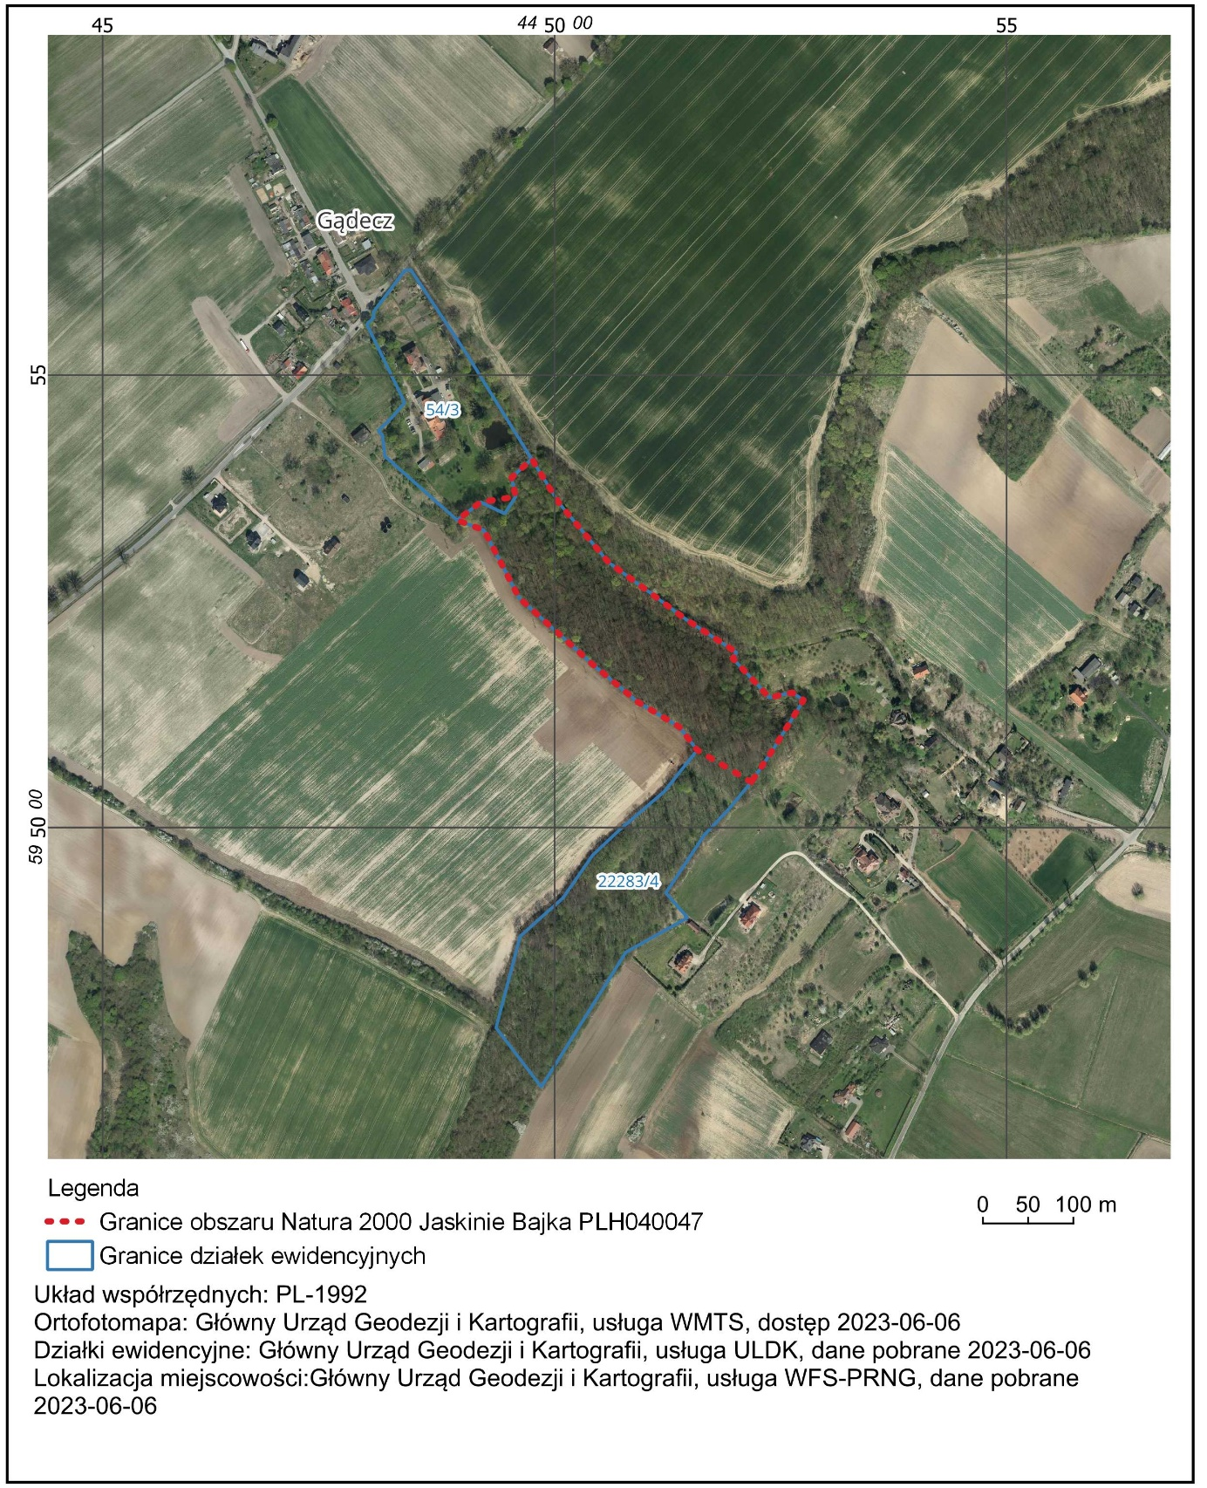

Załącznik Nr 3 do zarządzenia
Regionalnego Dyrektora Ochrony Środowiska w Bydgoszczy
z dnia ……………..2023 r.

Identyfikacja istniejących i potencjalnych zagrożeń dla zachowania właściwego stanu ochrony siedlisk przyrodniczych oraz gatunków roślin i zwierząt i ich siedlisk będących przedmiotami ochrony obszaru Natura 2000
Przedmiot ochrony | Zagrożenia |  | Opis zagrożenia
 | istniejące | potencjalne
8310 jaskinie nieudostępnione do zwiedzania | X. Brak zagrożeń i nacisków | X. Brak zagrożeń i nacisków | Nie stwierdzono zagrożeń dla siedliska przyrodniczego. Pomimo bliskości szlaku turystycznego oraz tablic informacyjnych o obecności jaskini, nie podlega ona presjom, które mogłyby wpłynąć negatywnie na jej stan ochrony.

Załącznik Nr 4 do zarządzenia

Regionalnego Dyrektora Ochrony Środowiska w Bydgoszczy

z dnia ……………..2023 r.

Cele działań ochronnych

Przedmiot ochrony | Wskaźnik/parametr | Cel działań ochronnych
8310 jaskinie nieudostępnione do zwiedzania | Liczba jaskiń | Utrzymanie 3 jaskiń w obszarze: Jaskinia Bajka I, Jaskinia Bajka II, Dziura z Filarkiem.
 | Wielkość i kształt jaskini | Utrzymanie oceny FV tj.:  - długość jaskini: 19 m (Jaskinia Bajka I), 6 m (Jaskinia Bajka II), ok. 1,5 m (Dziura z Filarkiem)  - deniwelacja: brak, jaskinie poziome;  - rozciągłość pozioma: ok. 10 m (Jaskinia Bajka I), ok 4 x 4 m (Jaskinia Bajka II).
 | Cechy mikroklimatyczne obserwowane w skali całej jaskini | Utrzymanie oceny FV tj. zachowanie warunków mikroklimatycznych na dotychczasowym poziomie – brak cyrkulacji powietrza, zasięg naturalnego światła około 2 m od otworu. (Jaskinia Bajka I, Jaskinia Bajka II)
 | Ogólne cechy hydrologiczne i obecność wody w jaskini | Utrzymanie oceny FV tj. wilgotność na bardzo wysokim poziomie do 95 %, brak stałych lub okresowych cieków i zbiorników wodnych, brak możliwości gromadzenia się wody w jaskiniach. (Jaskinia Bajka I, Jaskinia Bajka II)
 | Dostępność jaskiń i stopień antropopresji | Utrzymanie oceny FV tj. pomimo, że jaskinie są powszechnie dostępne, częstość penetracji jest bardzo niska.
 | Efekty antropopresji i zanieczyszczenie siedliska materią antropogeniczną | Utrzymanie oceny FV tj. obiekt pozbawiony materii antropogenicznej, ściany nieuszkodzone, brak zabrudzeń.
 | Liczebność i struktura dominacji chiropterofauny zimującej | Utrzymanie oceny FV tj. liczba gatunków i ich liczebność nie podlega zmianom lub zwiększa się w stosunku do okresu referencyjnego.
 | Obecność bezkręgowej fauny naściennej w partiach przyotworowych jaskini | Utrzymanie oceny FV tj. liczba gatunków i ich liczebność nie podlega zmianom lub zwiększa się w stosunku do okresu referencyjnego.
 | Kształt i mikrorzeźba  ścian i stropu pustek  jaskiniowych | Utrzymanie oceny FV tj. brak zmian i ubytków w stosunku do stanu referencyjnego.
 | Stan zachowania  nacieków na stropie i  ścianach, ich kształt,  wielkość i stan  zachowania | Utrzymanie oceny FV tj. brak zmian i ubytków w stosunku do stanu referencyjnego.
 | Kształt i rzeźba oraz  charakter litologiczny  dna i podłoża pustek  oraz obecność luźnych  elementów na dnie | Utrzymanie oceny FV tj. brak zmian i ubytków w stosunku do stanu referencyjnego.
 | Obecność wody w  jaskini | Utrzymanie oceny FV tj. brak wody płynącej i stojącej w jaskiniach.
 | Cechy mikroklimatu  jaskini (pomiary  temperatury  i wilgotności) | Utrzymanie oceny FV tj. brak istotnych zmian w stosunku do stanu referencyjnego:  - wilgotność na poziomie 85 – 95 %;  - temperatura od około 8°C zimą do około 10 - 13°C latem.

Załącznik Nr 5 do zarządzenia
Regionalnego Dyrektora Ochrony Środowiska w Bydgoszczy
z dnia ……………..2023 r.
Działania ochronne ze wskazaniem podmiotów odpowiedzialnych za ich wykonanie i obszarów ich wdrażania
Przedmiot  ochrony | Działania ochronne | Obszar wdrażania | Podmiot odpowiedzialny za wykonanie
Dotyczące monitoringu stanu przedmiotów ochrony
8130 Jaskinie nieudostępnione do zwiedzania | Monitoring stanu  zachowania siedliska  przyrodniczego co 5 lat. | Obszar Natura 2000 Jaskinie  Bajka PLH040047  (wydzielenie 283A g, leśnictwo Jastrzębie, Nadleśnictwo Żołędowo).  Jaskinia Bajka I:  Wejście:  X: 595141,2; Y: 445198,1  Punkt obserwacyjny:  X: 595141,3; Y: 445195,5  Jaskinia Bajka II:  Wejście:  X: 595149,1; Y:445194,7  X: 595148,4; Y: 445192,4 | Regionalny Dyrektor Ochrony Środowiska w Bydgoszczy

Uzasadnienie
Plan zadań ochronnych dla obszaru Natura 2000 Jaskinie Bajka PLH040047 jest dokumentem planistycznym sporządzanym przez sprawującego nadzór nad obszarem w celu ochrony przedmiotu ochrony znajdującego się w jego obrębie. Na podstawie art. 28 ust. 5 ustawy z dnia 16 kwietnia 2004 r. o ochronie przyrody (Dz. U. z 2023 r. poz. 1336) regionalny dyrektor ochrony środowiska ustanawia, w drodze aktu prawa miejscowego w formie zarządzenia, plan zadań ochronnych dla obszaru Natura 2000, kierując się koniecznością utrzymania i przywracania do właściwego stanu ochrony siedlisk przyrodniczych oraz gatunków roślin i zwierząt, dla których ochrony wyznaczono obszar Natura 2000. Plan ten zawiera zakres, o którym mowa w art. 28 ust. 10 ww. ustawy.
Przedmiotem ochrony, dla którego ustanowiono obszar Natura 2000 jest siedlisko 8130 Jaskinie nieudostępnione do zwiedzania.
Przeprowadzone ekspertyzy nie wykazały realnych zagrożeń dla siedliska przyrodniczego – mimo bliskości szlaku turystycznego i tablic informujących o obecności jaskiń, antropopresja jest bardzo niska.
Cele działań ochronnych odnoszą się do poszczególnych parametrów i wskaźników stanu ochrony. Określone zostały głównie na podstawie wyników oceny stanu siedliska wykonanego przez ekspertów na stanowiskach uznanych przez nich za reprezentatywne.
Określając cele wybrano kluczowe wskaźniki i parametry ocenione przez ekspertów i jednocześnie odpowiadające wskaźnikom/parametrom w obowiązującej metodyce oceny stanu ww. siedliska. Formułując szczegółowe cele brano pod uwagę również realną możliwość poprawy stanu tych wskaźników, a w przypadku braku takiej możliwości za cel obrano pozostawienie wskaźników oceny stanu siedliska w stanie niepogorszonym.
Wskaźnika/parametru odnoszącego się do gatunków nietoperzy z załącznika II Dyrektywy Siedliskowej nie uwzględniono podczas formułowania szczegółowych działań ochronnych, ponieważ nietoperzy tych nie stwierdzono podczas prowadzonych badań.
Cele działań ochronnych odnoszące się do cech mikroklimatycznych i hydrologicznych
zostały określone tylko dla dwóch jaskiń (Bajka I i Bajka II). Dla jaskini Dziura z filarkiem powyższe cele nie zostały określone ze względu na jej niewielkie rozmiary (głębokość ok. 1,5 m) i brak możliwości określenia poszczególnych parametrów. Analiza obowiązujących dokumentów planistycznych wykazała, iż zapisy w nich zawarte nie stanowią zagrożenia dla przedmiotów ochrony w obszarze Natura 2000. W związku z powyższym nie stwierdzono potrzeby określenia wskazań dotyczących eliminacji lub ograniczenia zagrożeń wewnętrznych lub zewnętrznych do dokumentów, o których mowa w art. 28 ust. 10 pkt 5 ustawy z dnia 16 kwietnia 2004 r. o ochronie przyrody (Dz. U. z 2023 r. poz. 1336).
Regionalny Dyrektor Ochrony Środowiska w Bydgoszczy obwieszczeniem znak: WOP.6320.13.2023.DB, WOP.6320.14.2023.DB, z dnia 4 października 2023 r. poinformował o przystąpieniu do opracowywania projektu planu zadań ochronnych dla obszaru Natura 2000 Jaskinie Bajka PLH040047 oraz o możliwości złożenia uwag i wniosków do przedmiotowego projektu zarządzenia.
Pismem znak: WOP.6320.13.2023.DB z dnia 4 października przekazano zidentyfikowanym zainteresowanym osobom i podmiotom prowadzącym działalność w obrębie siedlisk przyrodniczych i siedlisk gatunków, dla których ochrony wyznaczono obszar Natura 2000, informację o możliwości złożenia uwag i wniosków do opracowywanego planu zadań ochronnych.
Wymienione obwieszczenia zamieszczone były w Biuletynie Informacji Publicznej Regionalnej Dyrekcji Ochrony Środowiska w Bydgoszczy, na tablicy ogłoszeń tut. Urzędu oraz w prasie o zasięgu obejmującym województwo kujawsko-pomorskie. Z projektem planu zadań ochronnych dla obszaru Natura 2000 Jaskinie Bajka PLH040047 można było zapoznać się w siedzibie Regionalnej Dyrekcji Ochrony Środowiska w Bydgoszczy, a także w aktualnościach na stronie internetowej Regionalnej Dyrekcji Ochrony Środowiska w Bydgoszczy (……………………). Ponadto, zgodnie z art. 21 ust. 2 pkt 24 lit. a ustawy z dnia 3 października 2008 r. o udostępnianiu informacji o środowisku i jego ochronie, udziale społeczeństwa w ochronie środowiska oraz o ocenach oddziaływania na środowisko (Dz. U. z 2023 r. poz. 1094 ze zm.), projekt planu zadań ochronnych zamieszczono w publicznie dostępnym wykazie danych na Ekoportalu (……………………). W ten sposób zapewniono możliwość udziału społeczeństwa na zasadach i w trybie określonym w ustawie z dnia 3 października 2008 r. o udostępnianiu informacji o środowisku i jego ochronie, udziale społeczeństwa w ochronie środowiska oraz o ocenach oddziaływania na środowisko (Dz. U. z 2023 r. poz. 1094 ze zm.) w procedurze, której przedmiotem jest sporządzenie projektu planu zadań ochronnych dla ww. obszaru Natura 2000.

W związku z udziałem społeczeństwa do projektu zarządzenia zgłoszono następujące uwagi:
…………………………………………

Projekt planu zadań ochronnych dla obszaru Natura 2000 Jaskinie Bajka PLH040047 został zaopiniowany przez Regionalną Radę Ochrony Przyrody w Bydgoszczy uchwałą …………….. dnia ……………………………..

Projekt niniejszego zarządzenia na podstawie art. 59 ust. 2 ustawy z dnia 23 stycznia 2009 r. o wojewodzie i administracji rządowej w województwie (Dz. U. z 2023 r. poz. 190) został uzgodniony przez Wojewodę Kujawsko-Pomorskiego pismem znak: ……………………………………. z dnia ……………………………………..

